Manual de Usuario

Trabajo Práctico Especial

# PianitOS

### Arquitectura de Computadoras - Segundo Cuatrimestre 2015

## Integrantes:

Magdalena Vega 55206

Natalia Navas 53559

Lautaro González 54315

# Pantalla de Inicio

El programa cuenta con una Shell donde se pueden invocar distintos comandos. El display inicial es este:

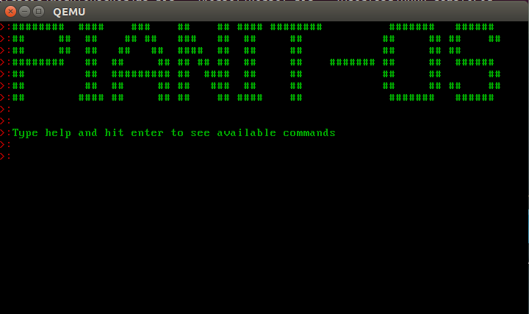

# Comandos

Los posibles comandos a ser invocados son:

* Help
* Clear
* Time
* Change time
* Whoami
* Keyboard
* Colors
* Screen Time
* Songs
* Beep
* Piano

## Help

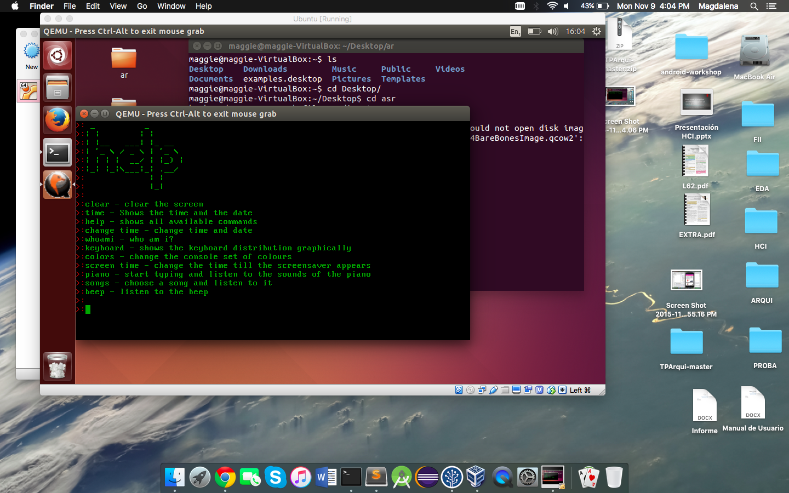

## Clear

Borra el contenido de la pantalla y coloca el prompt al inicio de la misma

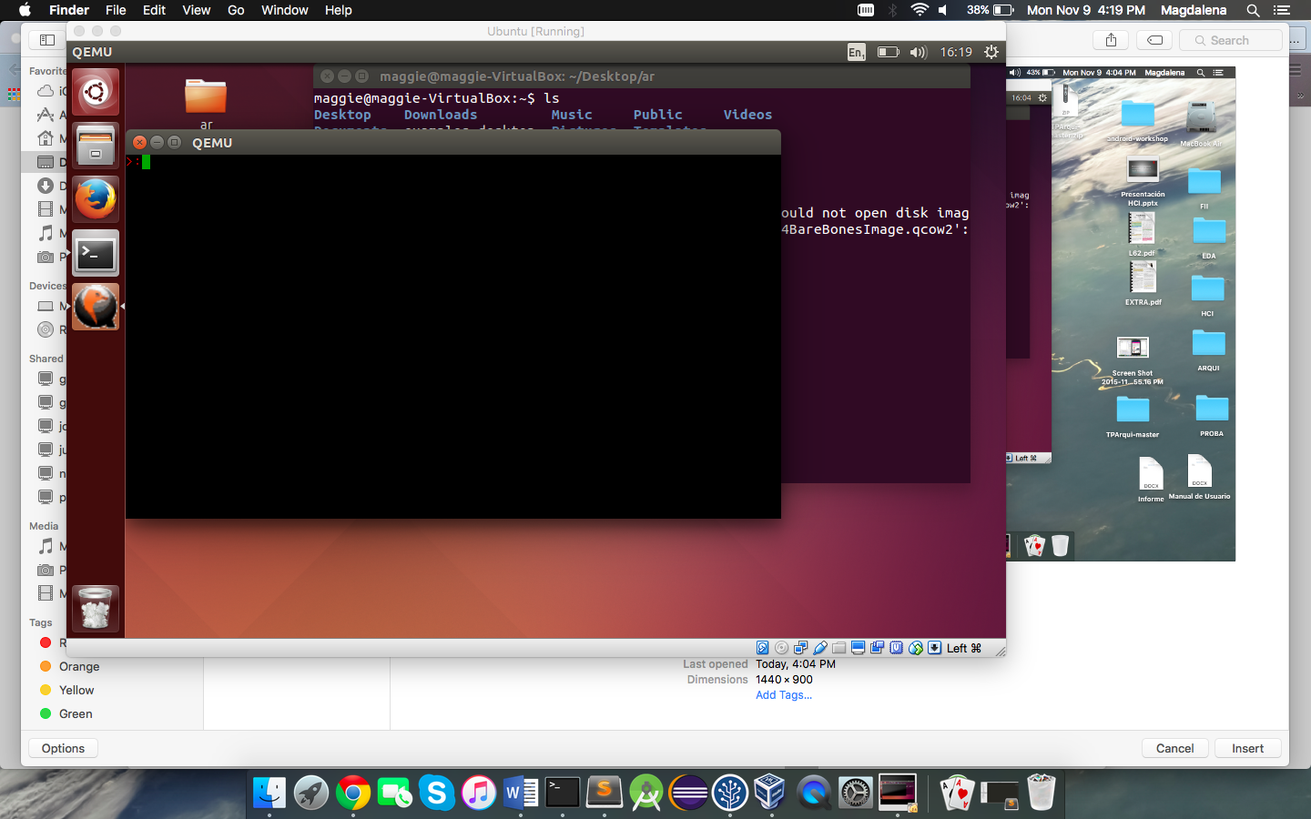

## Time

Muestra la hora y fecha del sistema

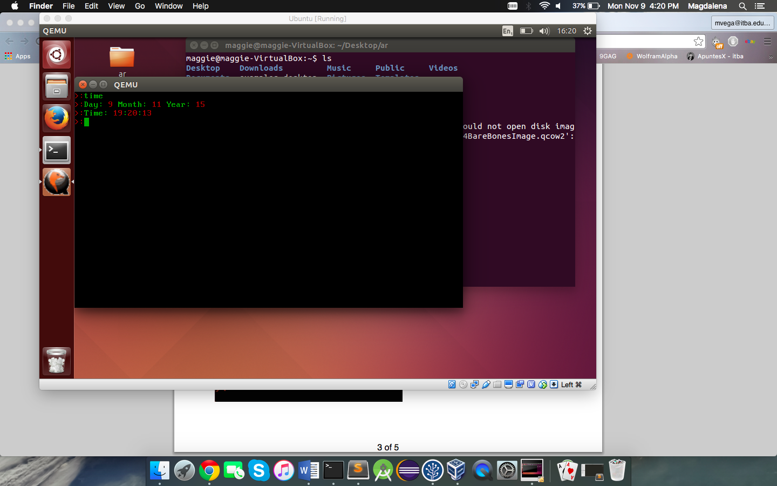

## Change Time

Permite modificar la fecha y hora del sistema. Primero se imprime la fecha del sistema en el momento actual. Se permite cambiar cada una de las variables del mismo y haber cambiado todo correctamente, imprime la nueva fecha del sistema. Si los parámetros son incorrectos, se pide que se ingrese de vuelta el parámetro incorrecto hasta que se ingrese uno correcto.

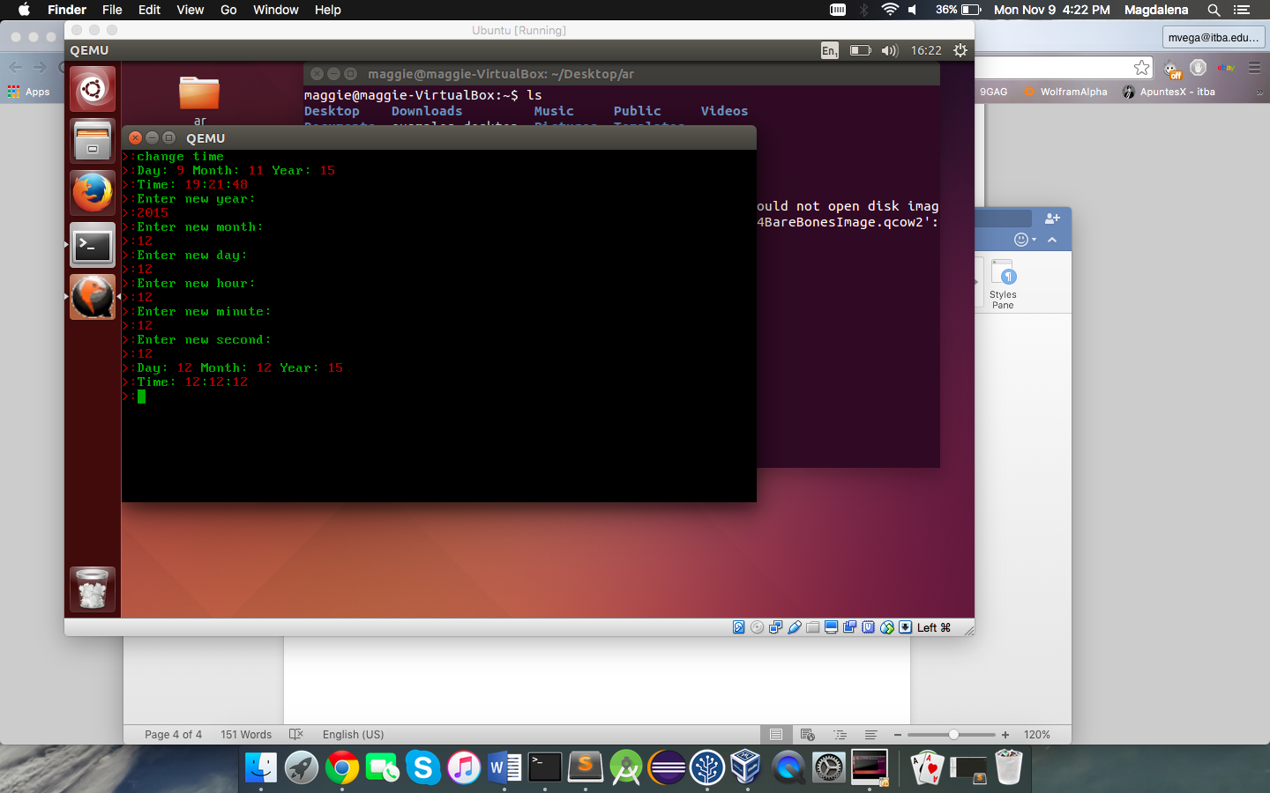

## Whoami

Te pregunta quien sos, luego después de que escribas algo. Cada vez que llames a whoami te dice quien sos, el nombre que escribiste.

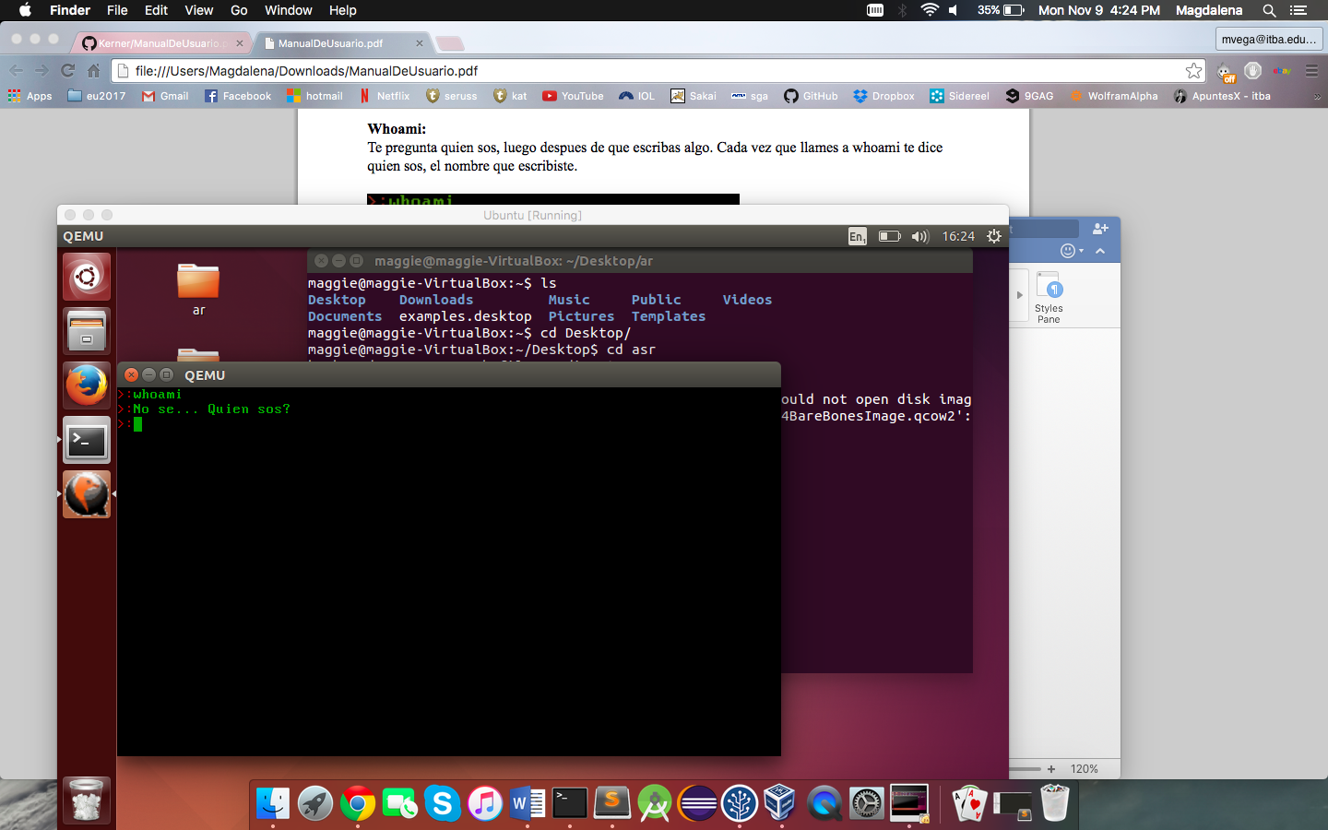

## KeyBoard

Muestra la distribución gráfica del teclado

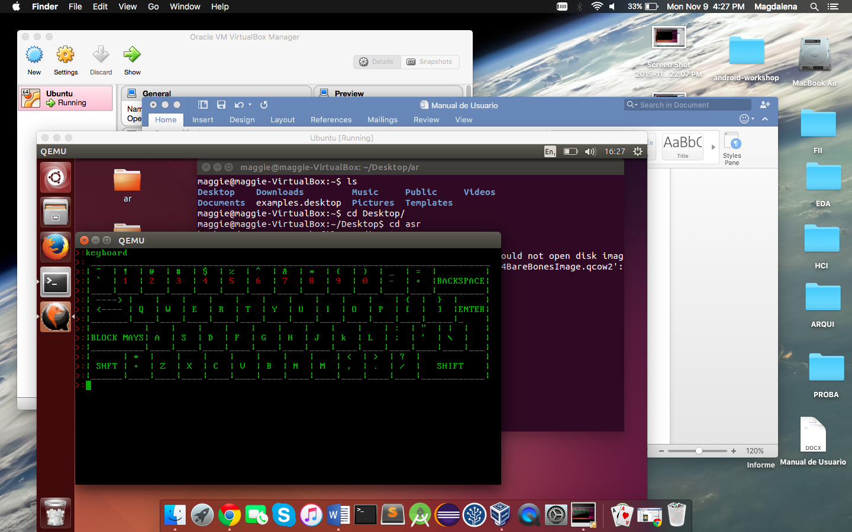

## Colors

Modifica el color del texto, el fondo de pantalla y el color de los números. Se dan opciones a elegir.

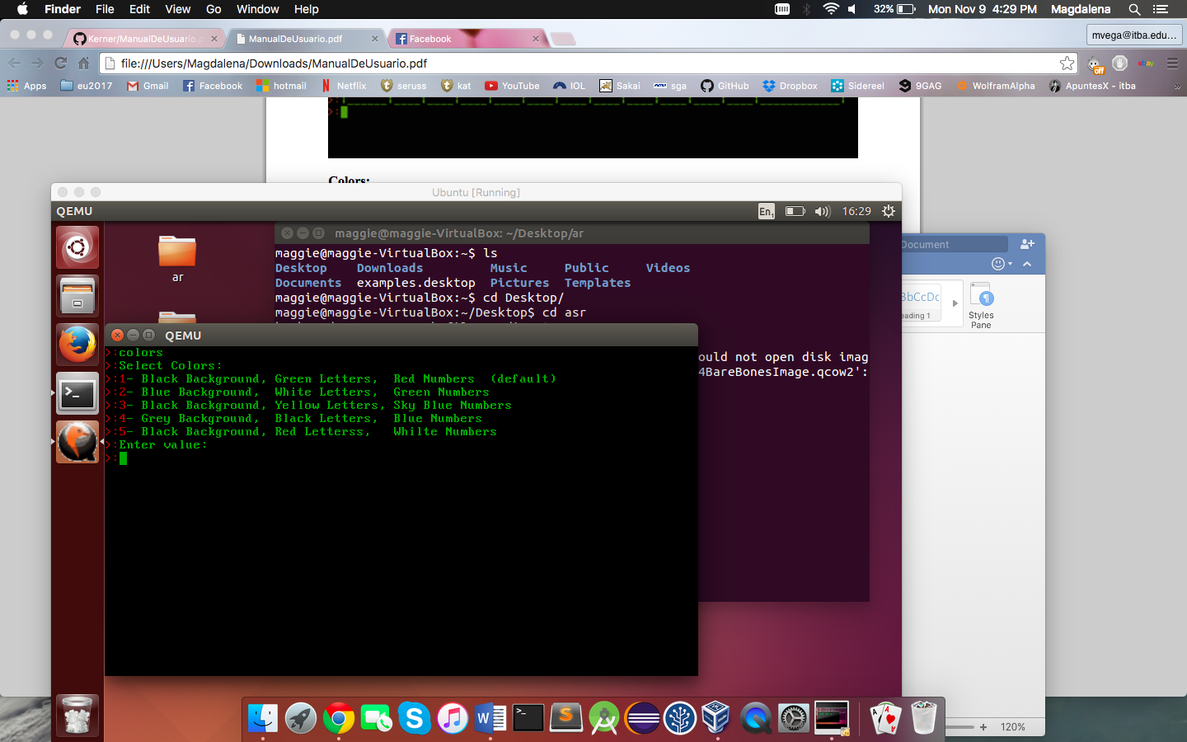

## Screen Time

Permite modificar el tiempo que tienen que pasar hasta que se muestre el screen saver

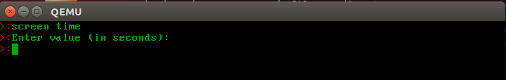

## Songs

Le permite al usuario elegir que canción escuchar.

## Piano

Habilita un piano con 2 octavas para que el usuario toque el piano. Al presionar cada tecla se emite un sonido diferente. Solo funcionan las teclas que están mostradas en pantalla. Con el ESC el usuario se puede ir del piano.

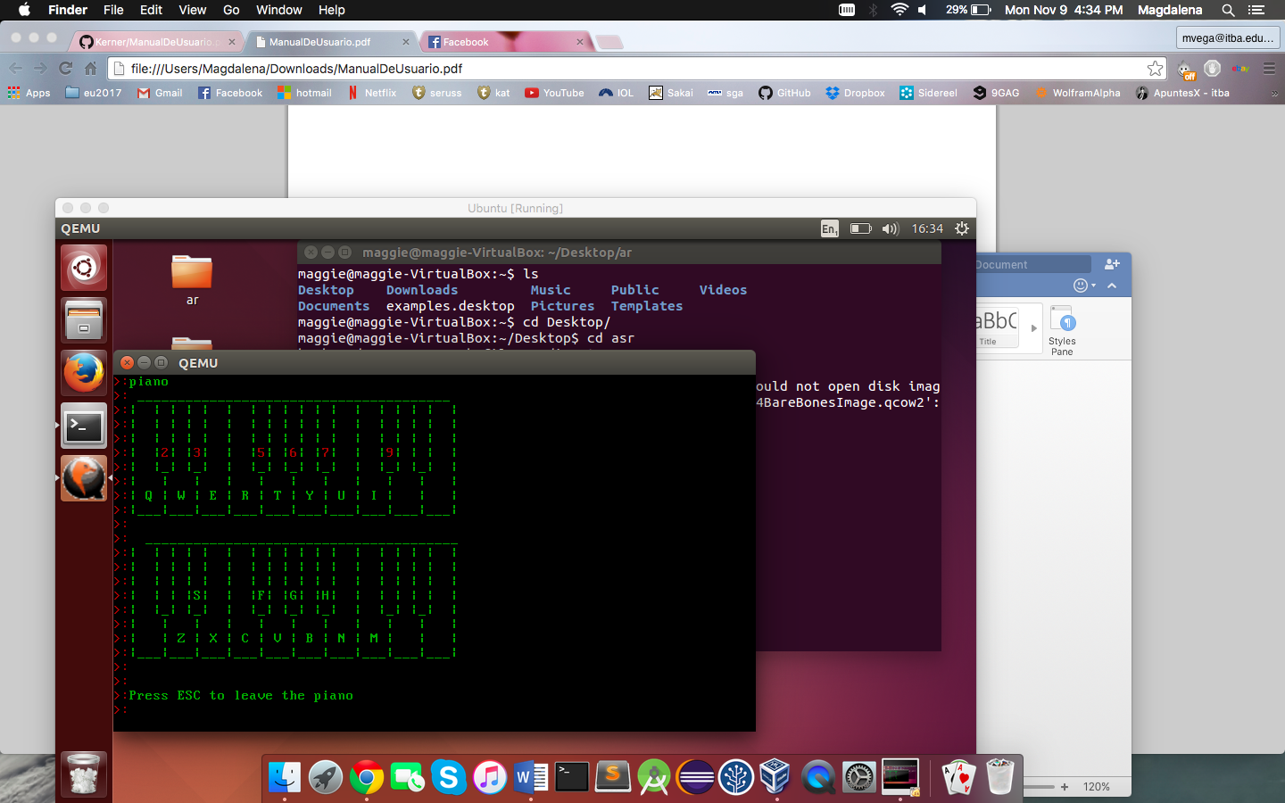

## Beep

Se emite un sonido por el altoparlante con una frecuencia que es constante.